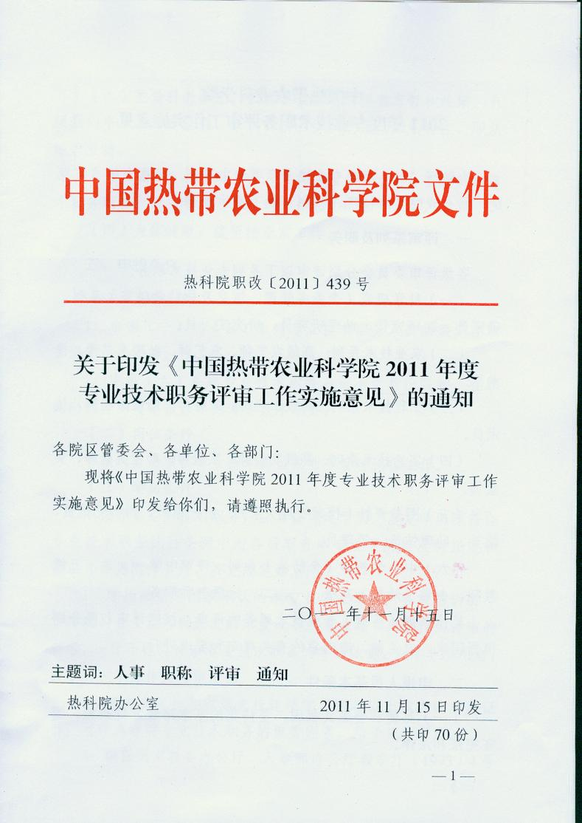
编号

中国热带农业科学院
高层次人才申报书

申 报 人
用人单位
申报类别
专业（学科）领域
联 系 人
联系电话
填写日期 年 月 日

中国热带农业科学院人事处制

填 表 说 明
一、请按要求简明扼要逐项填写。
二、申报人：指申报我院高层次创新人才的人员。
三、申报单位：指引进申报人的用人单位。
四、申报类别：指《中国热带农业科学院高层次人才分类参考标准（2019）》所列ABCDE类别，请选定其中一种填报。
五、专业（学科）领域：指目前所从事工作的专业（学科）工作领域。
六、联系人：指用人单位指定1名承办申报具体工作、且熟悉申报人情况的人员。
七、申报人照片为近期小两寸免冠证件照片。
八、教育经历和工作经历。请按时间顺序简明扼要、完整填写申报人的学习和工作经历，日期具体到月份。
九、本人承诺。须由申报人本人签名，如申报人在国外无法签字，可另附承诺书和签字。
十、身份证件。中国籍的须填写居民身份证号码；外国籍的须填写护照号码，并注明签发国家。
十一、国内（外）住址。填写申报人在国内（外）的永久性居住地址，准确填写城市、街道、小区、楼号、邮编等。
十二、国内（外）联系电话。包括住宅电话、手机号码、办公电话等，请注明国内（国际）长途区号。
十三、电子邮箱。须填写申报人的有效电子邮箱。
十四、用人单位意见。由用人单位按要求填写推荐理由及提供的支持条件，单位主要负责人签字，盖单位公章。
十五、申报书以纸质形式运转，申报书和附件材料分别装订，申报书一式2份，附件材料一式1份，并报送电子文本。
十六、附件材料主要包括：学历学位证书，在国内外任职证明，与用人单位签订的工作合同或意向性合同，荣誉与奖励证书，主要成果（代表性论著、专利证书、产品证书等），主持（参与）过的主要项目证明，企业证明材料（营业执照、股权构成、公司业绩和近年财务报表等）。提交证书、证件等的复印件，须由申报单位审核确认并盖单位行政公章。

姓 名 |  |  |  |  |  | 性别 |  |  |  |  | 照片
 |  |  |  |  |  | 出生日期 |  |  |  |  | 照片
出生地省（区、市） 县（市） |  |  |  |  |  | 国籍 |  |  |  |  | 照片
获得最高学历（学位）的院校及专业、学历（学位）
来院前工作单位及职务
符合申报院高层次人才相应类别的认定依据
教育经历
（从本科填起）
工作经历
（兼职请注明）

代表性成果
申报人家庭主要成员信息
家庭主要  成员及重要  社会关系  （配偶、子女  父母、兄弟姐妹） |  | 关系 |  | 姓名 | 年龄 |  | 国籍 |  |  | 工作单位及职务
本人有效身份证件名称 |  |  |  |  | 本人有效身份证件号码
国内住址
国内联系电话
国外住址
国外联系电话
电子邮箱
本人郑重承诺：
1.本人以上信息均真实有效；

2.自被批准为我院高层次人才的60日内到岗工作。

申报人签字：
年 月 日
用人单位人事部门审核意见
- 对以上个人信息的审核意见：

- 对符合高层次人才类别和条件的审核意见：

主要负责人签字： （公章）

年 月 日

用人单位意见
1、引进理由及推荐人才层次：
为深入贯彻落实习近平总书记“4·13”重要讲话精神，立足热区，全面实施乡村振兴科技支撑行动，积极服务海南自贸港建设和万宁重点产业咖啡、诺丽果等特色产业链打造的科技支撑。香饮所拟全职引进东北农业大学乳品科学教育部重点实验室副主任冯镇教授，研究诺丽发酵食品、咖啡豆发酵、胡椒微生物脱皮、可可初加工过程、香草兰发酵生香过程的微生物演变规律，研发基于关键微生物代谢行为的定向调控技术，为特色香料饮料产品的工业化生产关键技术提档升级和新产品开发提供理论依据和技术支撑。按院人才分类标准，推荐冯镇博士为D类人才。

2、支持条件（包括工作和生活等方面）：

主要负责人签字：

单位（公章）

年 月 日

院人事处意见
（公章）

年 月 日
院审批意见
（公章）

年 月 日
备注

